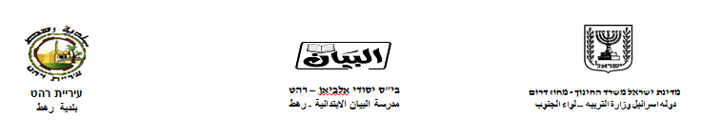

الاسم: ________ التاريخ: ________

**حَوَّل الصِّفات التّالِيَة مِنَ الْمُذَكَّر إِلى الْمُؤَنَّث**

|  |  |
| --- | --- |
| **مُذّكَّر** | **مُؤَنَّث** |
| جَميل |  |
| قَديم |  |
| عالي |  |
| واسِع |  |
| لَطيف |  |
| جَديد |  |
| حَزين |  |
| صَديق |  |

**أُكْتُب مُذّكّر الْكَلِمات التّالِيَة مُسْتَعيْنًا بالْمَخْزَن.**

|  |  |
| --- | --- |
| **مُذّكَّر** | **مُؤَنَّث** |
|  | فَرَس |
|  | لَبُؤَة |
|  | ناقَة |
|  | نَعْجَة |
|  | أَتان |
|  | دَجاجَة |
|  | بَقَرة |

جَمَل - ديك - ثَوْر - أَسَد

حِصان - كَبْش - حِمار